HƯỚNG DẪN VAI TRÒ PHHS TRA CỨU VÀ XÁC NHẬN NHẬP HỌC
KẾT QUẢ TRÚNG TUYỂN
Bước 1 : Truy cập link hệ thống: https://daklak.tsdc.edu.vn/
Bước 2: Nhấn chọn menu “Tra cứu trúng tuyển”
⇒ Hệ thống hiển thị giao diện nhập thông tin tìm kiếm như sau:
- Đơn vị: Sở Giáo dục và Đào tạo Tỉnh Đắk Lắk
- Cấp học: thực hiện chọn cấp 3
- Năm học: 2026-2027
- Đợt tuyển sinh: thực hiện chọn đợt tuyển sinh chính thức ( thông tin đợt trước đó đã đăng ký)
- Mã học sinh
- Mã bảo mật
Bước 3: Nhấn nút 
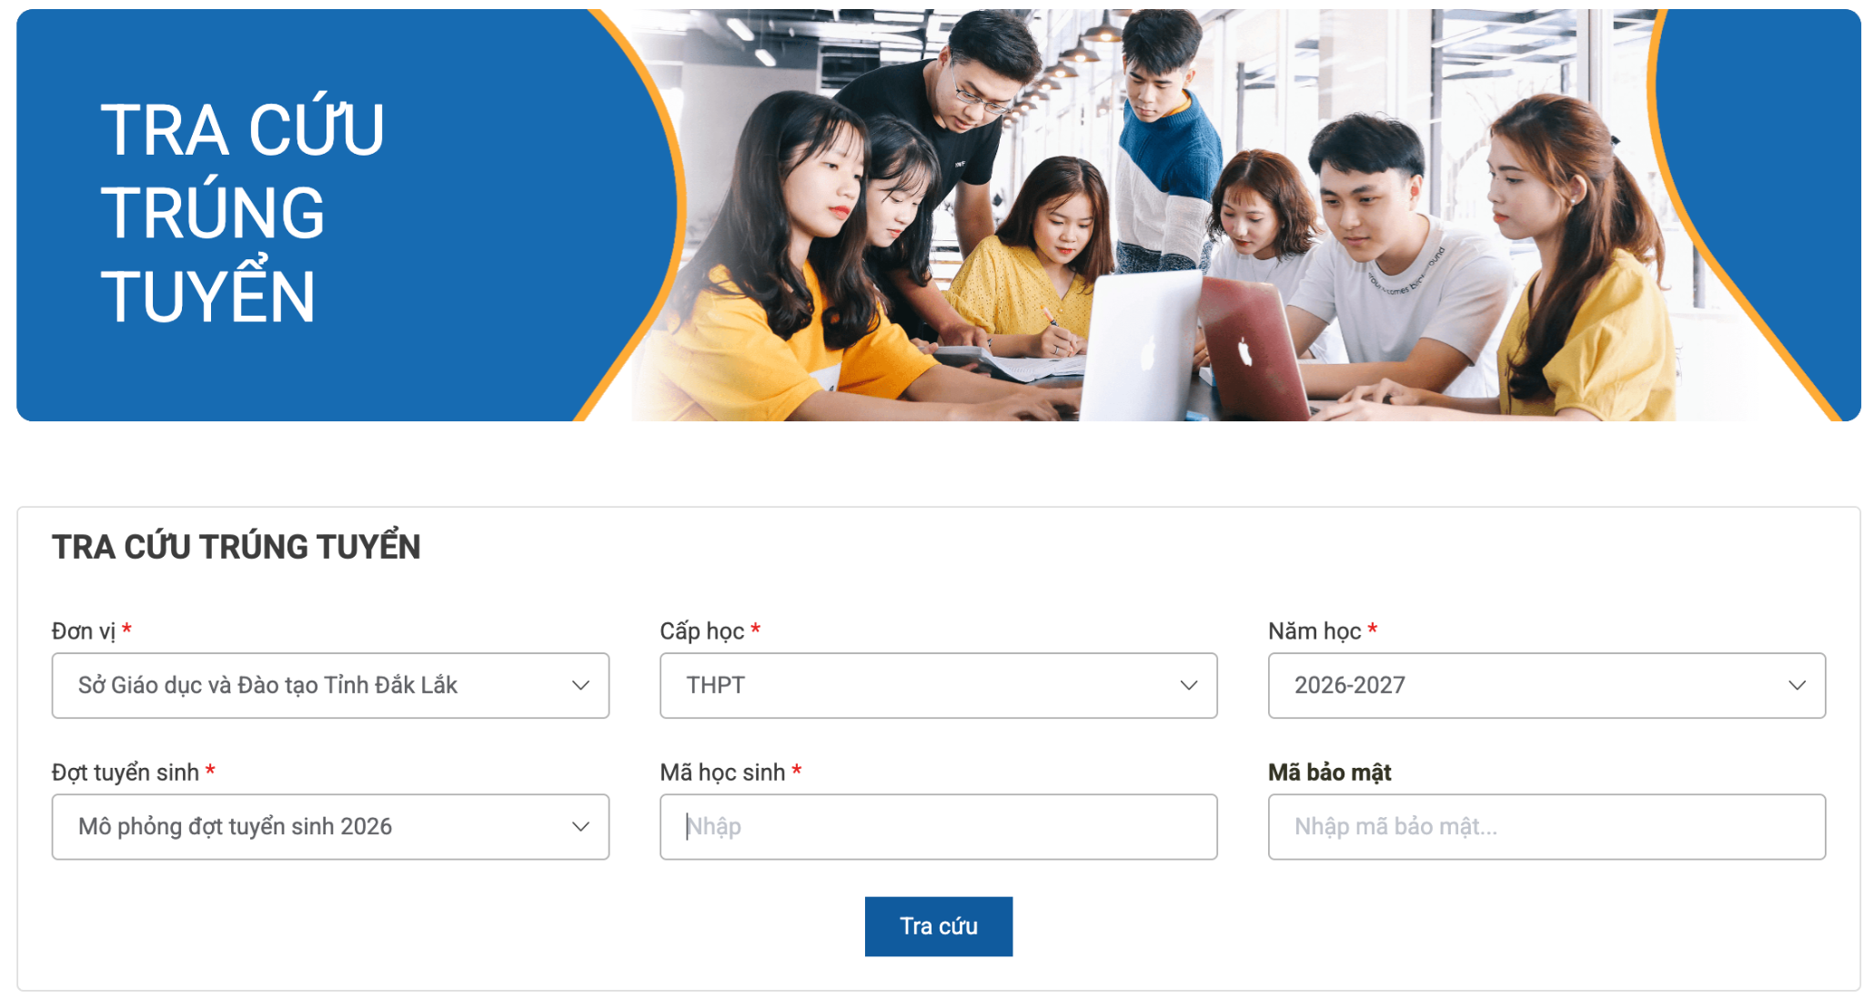
⇒ Tìm kiếm thành công hệ thống hiển thị thông tin trúng tuyển
- Trường hợp: Học sinh có kết quả xét tuyển “Không đạt”, hệ thống hiển thị giao diện như sau:
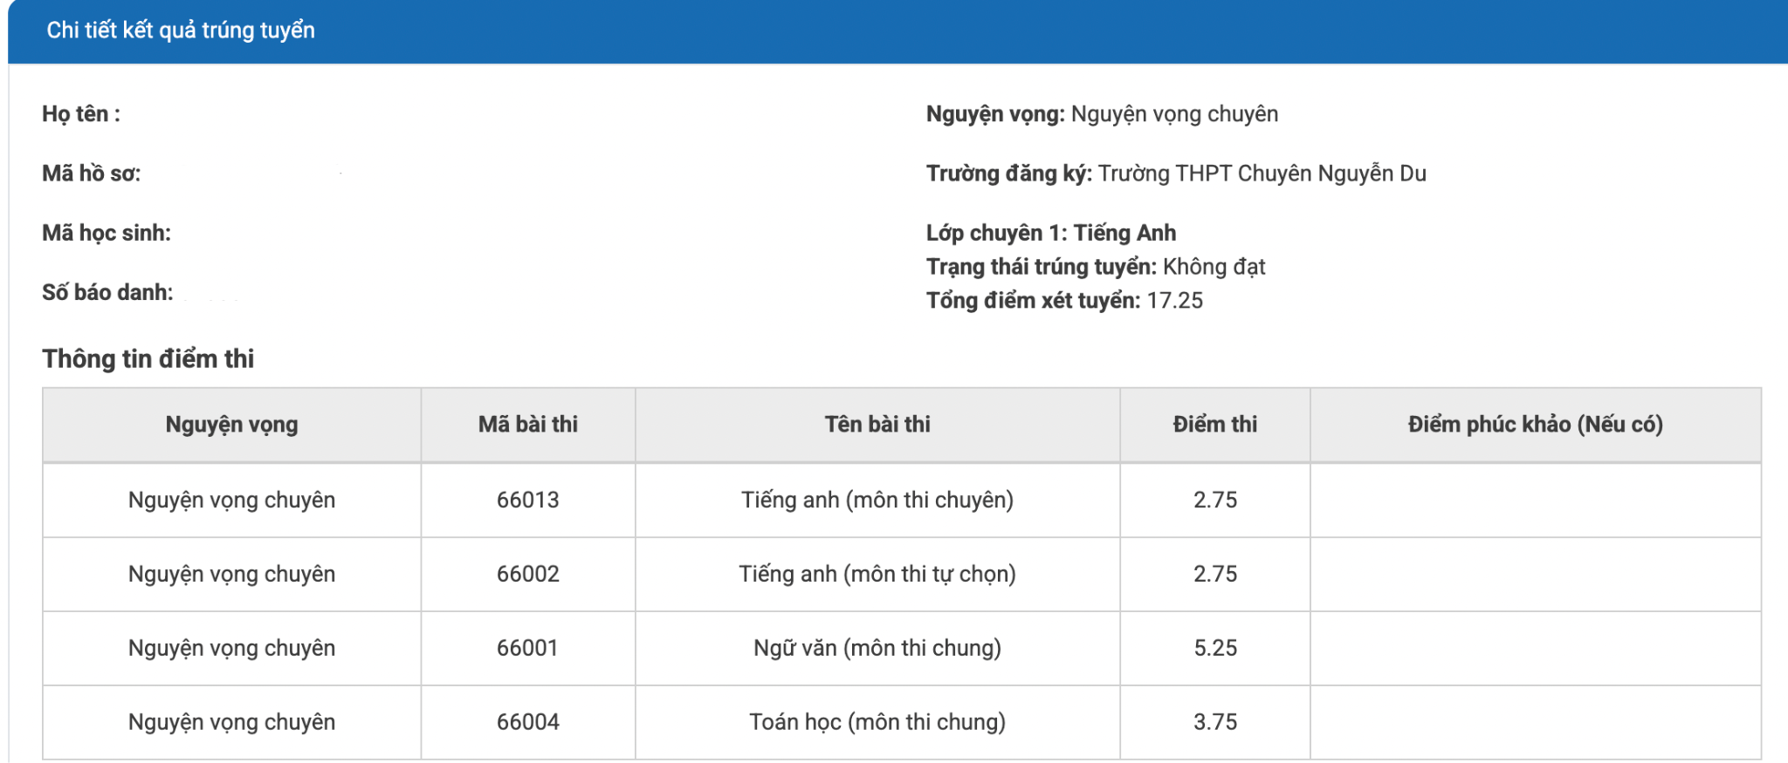
- Trường hợp: Học sinh có kết quả xét tuyển “Đạt”, hệ thống hiển thị giao diện như sau và thực hiện thao tác xác nhận nhập học:
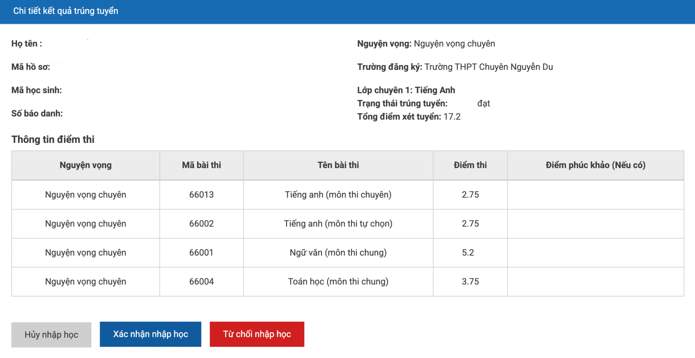
- Hướng dẫn đối tượng học sinh có trạng thái xét tuyển “ĐẠT” xác nhận nhập học với các trạng thái như sau:
- Nút : Xác nhận nhập học ⇒ Học sinh đồng ý xác nhận nhập học tại trường/lớp xét tuyển
- Nút: Huỷ nhập học ⇒ Trước đó học sinh đã nhấn “Xác nhận nhập học”, hiện tại cần huỷ không nhập học tại trường đăng ký
- Nút: Từ chối nhập học ⇒ Học sinh không muốn nhập học ngay từ ban đầu
- Học sinh đã nhấn từ chối nhập học nhưng sau đó muốn nhập học lại ⇒ Nhấn nút “Xác nhận nhập học”

